Municipi: Sant Feliu
Reportatge: Riu Llobregat.
Alumne:

http://www.todopesca.com/cotos/rio/la_pobla/llobregat.htm
http://ca.wikipedia.org/wiki/Llobregat
http://ca.wikipedia.org/wiki/Collserola
http://ca.wikipedia.org/wiki/Sant_feliu_de_llobregat

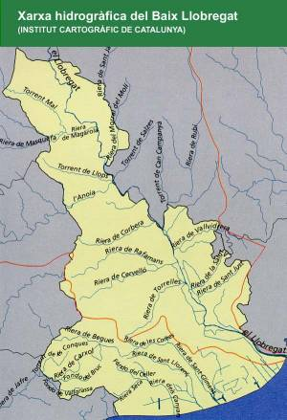
Qüestions:
- On neix el riu Llobregat? I on desemboca

a 1.295 metros de altura, a los pies de la población de Castellar de N'Hug.

- Quina llargada té?
170 km
- Quines rieres i afluents té el riu Llobregat a prop de Sant Feliu?
la riera de Sant Just. Aquesta riera té el seu origen a la part septentrional del terme, i, després d’un recorregut de 6,8 quilòmetres, aboca les aigües al riu Llobregat, ja en terme de Sant Feliu, on és anomenada riera Pahissa.
Riera la salud

- Quines muntanyes estan a prop de Sant Feliu?
Serra de Collserola Sta Creu d’Olorda, Sant Pere Martir, Tibidabo

